1. Selecione nome e data de nascimento dos alunos que começam com a letra “X”.

SELECT nome, datanasc FROM `cliente` WHERE nome LIKE 'm%'

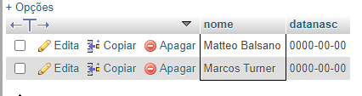

1. Selecione nome e telefone dos alunos que nasceram no mês x.

SELECT nome, email, datanasc FROM `cliente` WHERE month(datanasc)='05';

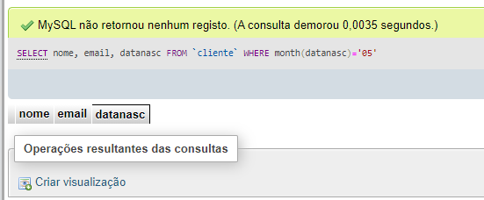

1. Selecione nome e telefone dos alunos que nasceram no ano x.

SELECT nome, telefone FROM `cliente` WHERE YEAR(datanasc)='1990';

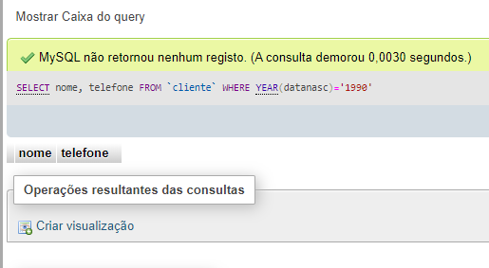

1. Ordene os alunos em ordem decrescente por turma.

SELECT \* FROM `cliente` ORDER BY turma DESC;

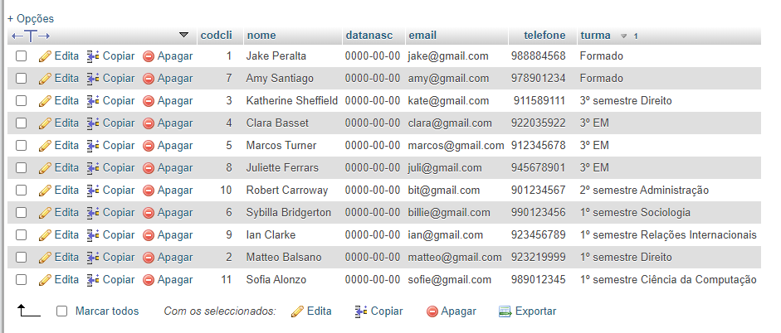

1. Selecione os livros do gênero “X”.

SELECT titulo, autor FROM `livro` WHERE genero='Aventura';

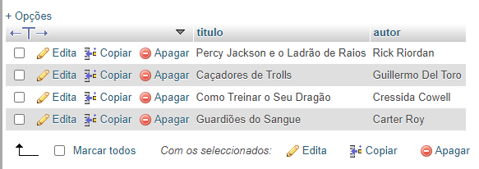

1. Quantos livros tem cadastrados.

SELECT COUNT(\*) from livro;

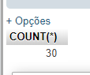

1. Selecione os livros do autor “X”.

SELECT \* FROM `livro` WHERE autor LIKE 'Julia Quinn';

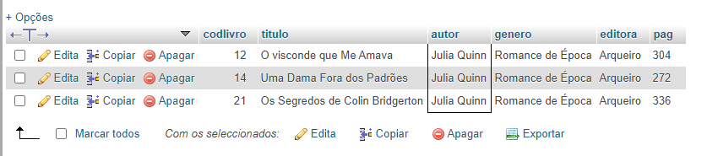

1. Selecione os empréstimos que ocorreram no mês x.

SELECT \* FROM `empredev` WHERE MONTH(dataemp)='05';

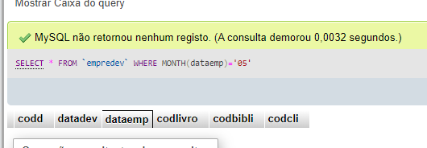

1. Selecione os empréstimos que ocorreram entre os anos x e y.

SELECT \* FROM `empredev` WHERE YEAR(dataemp)='05';

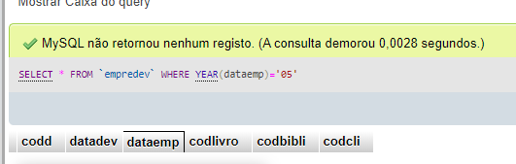

1. Selecione os bibliotecários que são da cidade “X”.

SELECT \* FROM `bibliotecario` WHERE cidade LIKE 'Mauá';

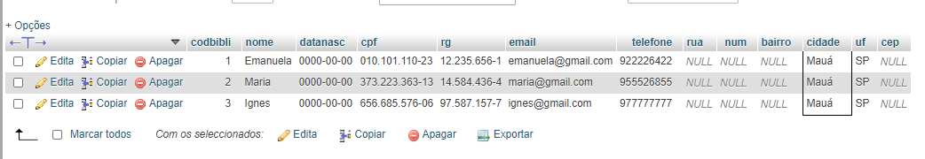

1. Ordene os bibliotecários em ordem alfabética.

SELECT \* FROM `bibliotecario` ORDER by nome;

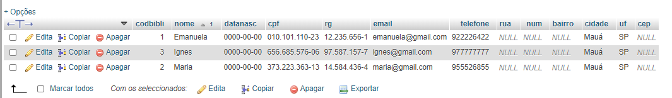

1. Ordene os livros por gênero.

SELECT \* FROM `livro` ORDER BY genero;

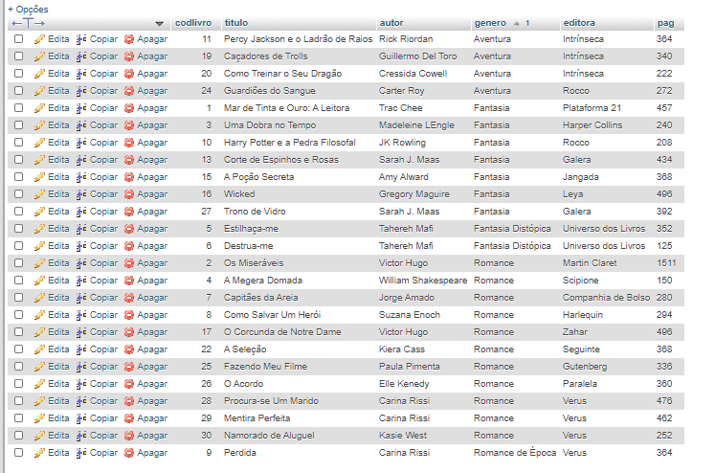

1. Selecione os livros da editora “X”.

SELECT \* FROM `livro` WHERE editora LIKE 'Universo dos Livros';

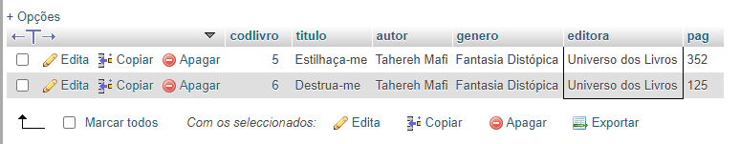

1. Selecione os livros dos autores “X” ou gênero “Y” e que tenham menos de “Z” páginas.

SELECT titulo, autor, genero, pag FROM `livro` WHERE autor LIKE 'Carina Rissi' or genero LIKE 'Romance' and pag<=360;

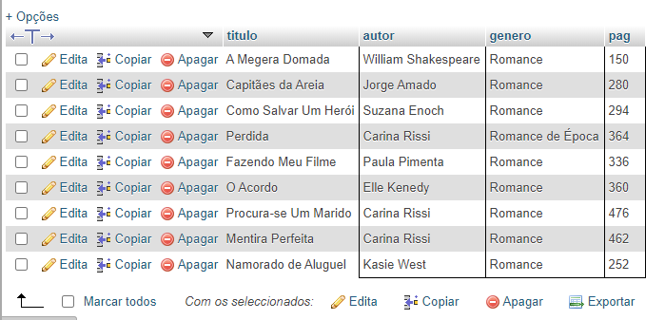

1. Selecione os livros com título que começam com a letra “X” e gênero “Y”.

SELECT titulo, autor, genero FROM `livro` WHERE titulo LIKE 'c%' AND genero like 'Aventura';

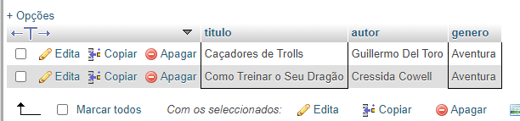

1. Faça a média de páginas de todos os livros.

SELECT AVG(pag) FROM `livro`;

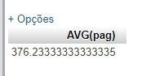

1. Faça a soma de páginas de todos os livros.

SELECT SUM(pag) FROM `livro`;

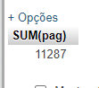

1. Selecione os livros que tenham entre 4 e 6 exemplares.

SELECT titulo, autor, genero, quantexe FROM `livro` WHERE quantexe BETWEEN '4' and '6';

